ACDSEE Suggerimenti fotografici

Il Rapporto Aureo e la fotografia, II parte: Triangoli aurei
Brenden Joel Reid
Ora che vi siete familiarizzati con il Rapporto Aureo ed una delle sue molte combinazioni - la Spirale Aurea – esploriamo un modo diverso di utilizzare la proporzione del Rapporto Aureo nelle vostre fotografie: l’eterno Triangolo Aureo.
Cominciamo con l’imparare a dividere efficacemente l’inquadratura di una fotocamera. Per praticità, immaginiamo che essa formi un vero e proprio Rettangolo Aureo. Scegliete un soggetto, guardate nell’obiettivo e preparatevi a vedere in un modo completamente diverso...
Tracciate una diagonale immaginaria fra due angoli opposti dell’inquadratura (cominciate da in alto a destra o a sinistra, a seconda del soggetto ripreso). L’interno dell’inquadratura sarà ora diviso in due triangoli uguali e speculari.
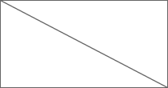
Il rapporto fra il lato maggiore e quello minore di ciascun triangolo è di circa 1,618, ovvero la Divina Proporzione. Ciò promette di sicuro una composizione fotografica eccellente, almeno secondo i canoni degli antichi Greci!
Ora tracciate una linea perpendicolare immaginaria dal vertice dei triangoli alla diagonale. Il rettangolo risulta ora diviso in diversi triangoli di diverse grandezze, dai lati proporzionali e dagli angoli congruenti. Tutti i triangoli sono in questo caso (grosso modo) “Aurei” e conferiranno quindi un senso di simmetria ed armonia alle vostre composizioni.
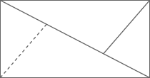
Tracciando un’ulteriore linea perpendicolare, si otterranno altri triangoli esteticamente gradevoli. Ogni punto di intersezione rappresenta un’area in cui far convergere l’interesse di una foto. Collocate gli elementi secondari della fotografia lungo le diagonali tra i vari punti, per dare maggior profondità all’immagine.
Usando i Triangoli Aurei per suddividere un’inquadratura, creerete un effetto particolare, chiamato dagli esperti della fotografia professionale “simmetria dinamica”. Cercate di mantenere il soggetto principale in uno di questi punti intersecanti e sistemate le altre informazioni visive rilevanti all’interno dei triangoli creati dalla suddivisione. Il risultato finale sarà molto più accattivante.
La tecnica del Triangolo Aureo risulta molto efficace quando la fotografia non ha un ovvio punto focale singolo (per es., in vasti panorami). Nella foto di seguito, l’abbonato John Craver ha ripreso in maniera brillante il ghiacciaio Mendenhall in Juneau, Alaska, con tale tecnica.
L’utilizzo di linee diagonali e perpendicolari immaginarie conferisce alla foto una profondità impressionante e guida lo sguardo direttamente sul punto intersecante principale, corrispondente al ghiacciaio che poggia sul crepaccio della vallata.
I contorni delle montagne tracciano senza interruzione le linee dei triangoli, dando alla foto una robusta simmetria dinamica e fascino estetico. Un vero successo! Ricordate: Più complicate o affollate saranno le foto, più triangoli potrete aggiungere all’inquadratura.
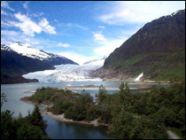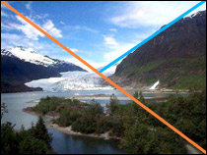
Cliccare sulla foto per ingrandire. Foto dell’abbonato John Craver.

Inizio pagina

Giorni di pioggia
Kris Butler
05-14-05
Fotografare nei giorni di sole e stare chiusi in casa nei giorni piovosi? Munitevi di ombrello e stivali e scatterete delle foto rare e interessanti per la vostra collezione. Ecco alcuni modi in cui le foto scattate nei giorni di pioggia risulteranno speciali, insieme a dei consigli utili.
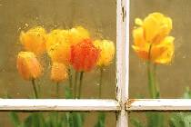
Premere sulla foto per ingrandirla.
Catturate colori brillanti
Nei giorni piovosi risaltano molto i rossi, i gialli e i verdi, che creano un bel contrasto con gli sfondi grigi o il cielo scuro e minaccioso. Ciò accade perché la luce diffusa, causata da un cielo coperto, mette in evidenza i colori invece di sbiadirli.
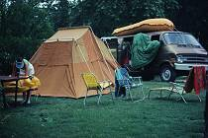
I colori risultano brillanti anche per via del velo d’acqua che copre ogni cosa e che attrae e riflette la luce. Non dimenticate che tale effetto dura anche dopo che abbia smesso di piovere. Notare la saturazione di colori in questa scena di campeggio dopo la pioggia.
Effetto striatura o congelazione
Sperimentando con diversi tempi di otturazione, si possono “congelare” le gocce di pioggia mentre cadono, per un ritratto più convenzionale, oppure creare un effetto striato per un’atmosfera più onirica.
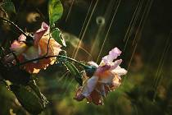
Per congelare le gocce di pioggia, cominciate con un’otturazione di 1/125. Per la striatura, partite da 1/60 e diminuite per creare strisce più allungate. Le striature sono più efficaci se contro uno sfondo scuro.
Create atmosfere
Pioggia e nuvole minacciose conferiscono mistero e un’atmosfera particolare a paesaggi familiari, creando eleganti riflessi impressionistici su strade urbane o specchi d’acqua. Fotografando una città di notte dopo un temporale permetterà di riprendere i riflessi al neon delle strade e di trasmettere un effetto di freschezza ed energia cinetica.
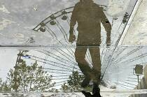
Riprendendo invece dei paesaggi, specie se con specchi d’acqua, durante o subito dopo una piovuta, farà risaltare l’essenza malinconica e contemplativa di tale scena.
Osate e siate preparati
Molti non prendono nemmeno in considerazione l’idea di fotografare con la pioggia o non sono preparati. Ma se prenderete delle precauzioni, come usare un ombrello e tenere a portata di mano una pezza per asciugare rapidamente, potrete allora scattare foto rare, non trovabili nelle raccolte di molti altri.
In caso di condizioni atmosferiche estreme, sarà bene proteggere la fotocamera con una giacca a vento o ripararsi da qualche parte. Una protezione impermeabile può essere una busta di plastica con un buco per la lente, protetta da un filtro skylight e il tutto tenuto fermo da un elastico. Esistono in commercio anche delle borse protettive apposite.
Inizio pagina

Istruzioni dettagliate
Per non ricevere più simili messaggi (ne sono previsti 5 quest'anno) o per modificare l'indirizzo email, visitare la pagina delle istruzioni dettagliate.
Visita la nostra pagina Internet per l'Assistenza tecnica riguardo ai prodotti ACD.
Grazie per l'attenzione,
ACD Systems Reparto notiziari e traduzioni.

